**RECUPERAÇÃO E REFORÇO**

**IDENTIFICAÇÃO: MATEMÁTICA**

NOME DA PROFESSORA: Grasiela Genari

ANO: 9ª Anos do Ensino Fundamental – Turmas **A e B**

2 aulas no CMSP

1 aula no google Meet com a professora

2 aulas para resolver atividades e enviar

NÚMERO DE AULAS A QUE EQUIVALE ESTE ROTEIRO: 05 aulas

**Semana de Estudos Intensivos**: 13/10 a 16/10 de 2020

**HABILIDADE A SER TRABALHADA**

(**EF09MA23)** Planejar e executar pesquisa amostral envolvendo tema da realidade social e comunicar os resultados por meio de relatório contendo avaliação de medidas de tendência central e da amplitude, tabelas e gráficos adequados, construídos com o apoio de planilhas eletrônicas.

**ATIVIDADES A SEREM REALIZADAS**

**1º Passo:** Acompanhar às aulas no CMSP nas seguintes datas e horários:

Dia: 13/10 -----14h00 às 14h45

Dia 14/10 -----14h00 às 14h45

**2º Passo:** Registrar no caderno o resumo das aulas assistidas no CMSP e anotar dúvidas para esclarecer com a professora.

**3º Passo:** Construir um **mapa conceitual ou mental** sobre conceitos básicos de **ESTATÍSTICA**

**Para saber...**

**Mapa mental ou conceitual**

Um mapa conceitual é um diagrama ou ferramenta gráfica que representa visualmente as relações entre conceitos e ideias. A maioria dos mapas conceituais descreve ideias, como caixas ou círculos (também chamados de nós), que são estruturados hierarquicamente e conectados com linhas ou setas (também chamados de arcos). Essas linhas são rotuladas com palavras e frases de ligação que ajudam a explicar as conexões entre os conceitos.

**Vejam alguns exemplos para que você possa construir o seu:**

**Exemplo 1**

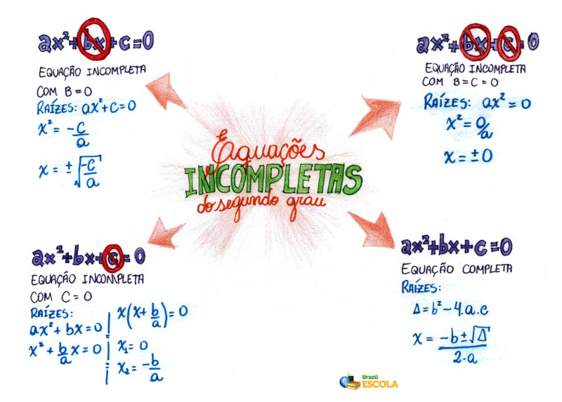

**Exemplo 2**

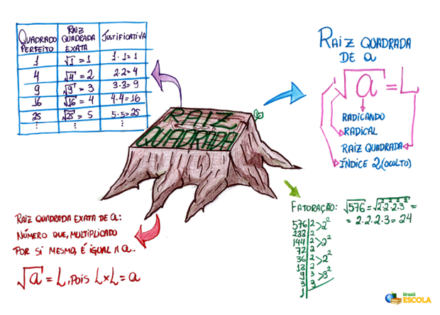

**Exemplo 3:**

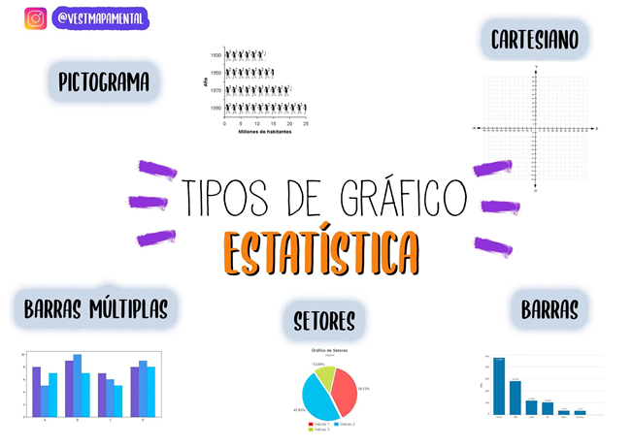

**4º Passo:** Enviar com pontualidade e organização, foto dos resumos e do seu mapa mental sobre **ESTATÍSTICA** , no google classroom (preferencialmente) ou no e-mail: [grasielagenari@prof.educacao.sp.gov.br](mailto:grasielagenari@prof.educacao.sp.gov.br)

**RECURSOS NECESSÁRIOS**

**Acessem o Site:** [**https://www.eeprofciddeoliveiraleite.com.br/**](https://l.facebook.com/l.php?u=https%3A%2F%2Fwww.eeprofciddeoliveiraleite.com.br%2F%3Ffbclid%3DIwAR1JRkV0T4dTtCKeUZ_TpNnOklinpRlcr-xo2z7PoVIH50HuXvcpHtoY4m8&h=AT0BglxHtEIIE6S5jfCK2D9nguLdmRt4ZZX_L-ALm2lCu_DUR8Uj98X9O3PK6YEMJRNLmAc5kc4GcrjCCzbZv_4syd379kIoAZsB3zMoPPluje1XZ9GmvBj0Mly-Xw__f9MZmSd9roPZZpwvWMTv) para obter as atividades que também estarão postadas no Google Classroom, utilizem o livro didático e caderno do aluno 3º bimestre (disponível versão on-line no facebook e classroom).

As atividades devem ser postadas no Google Classroom, preferencialmente, ou enviadas pelo e-mail **até sexta-feira 16/10**

**QUERO SABER MAIS**

Esclarecimento de dúvidas Google Classroom:

9º A – terça-feira, das **16h20** **código (im6p4xr)**

9º B – Sexta -feira, das **16h20 Código (dqyz3fx)**

**Boa semana e bons estudos!**